دعوة للحضور خارج المسابقة
الطالب (ة) | تاريخ الميلاد | رقم الملف
الياس بارش | 1990-02-09 00:00:00 | 54
المؤسسة الأصلية |  | نوعية المشاركة
مدرسة الفنون الجميله سطيف |  | مشارك خارج المسابقة

تتشرف محافظة المهرجان الطلابي الوطني للفنون التشكيلية في طبعته الخامسة بتلمسان أن تعلمكم بقبول طلب المشاركة في هذه الطبعة خارج المسابقة، و بهته المناسبة السعيدة تدعوكم للالتزام بالتوصيات الآتية:
- الاستقبال يكون يوم السبت 04 مارس 2017 بقسم الفنون، كلية الآداب و اللغات، القطب الجامعي الثاني، منصورة، تلمسان على الطريق الاجتنابي و هذا ابتداء من الساعة 10:00 العاشرة صباحا.
- يرفق المشاركون بما يلي:
- بطاقة التعريف الوطنية أو بطاقة الطالب.
- صورة شمسية (إجبارية).
- نسخة من شهادة التسجيل بالجامعة أو بالمدرسة لسنة 2016/2017.
- حقوق المشاركة 300.00 دج.
- هذا الإشعار.
- يشارك الطالب المقبول خارج المسابقة بعمل واحد في موضوع التراث الجزائري أو في أي موضوع أخر.
- يجب أن تكون الأعمال المنجزة مؤطرة و قابلة للعرض مباشرة.
- يتم تنصيب المعرض يوم الاستقبال و هذا ابتداء من الساعة 15:00 زوالا.
- يتكفل الطالب أو مؤسسته بمصاريف تنقله نحو تلمسان على أن تتكفل محافظة المهرجان بإيواء و إطعام و تنقل المشاركين بتلمسان طيلة الفترة الممتدة من 04 إلى 07 مارس 2017.
- يطلب من المشاركين في حدود الإمكان إحضار زي تقليدي خاص بولاياتهم و كذا قميص أبيض (Chemise) للمشاركة في مراسيم الافتتاح و الاختتام.
- يمكن للمشاركين الذين يتمتعون بمواهب فنية موسيقية إحضار آلاتهم من أجل التنشيط الجانبي للتظاهرة.
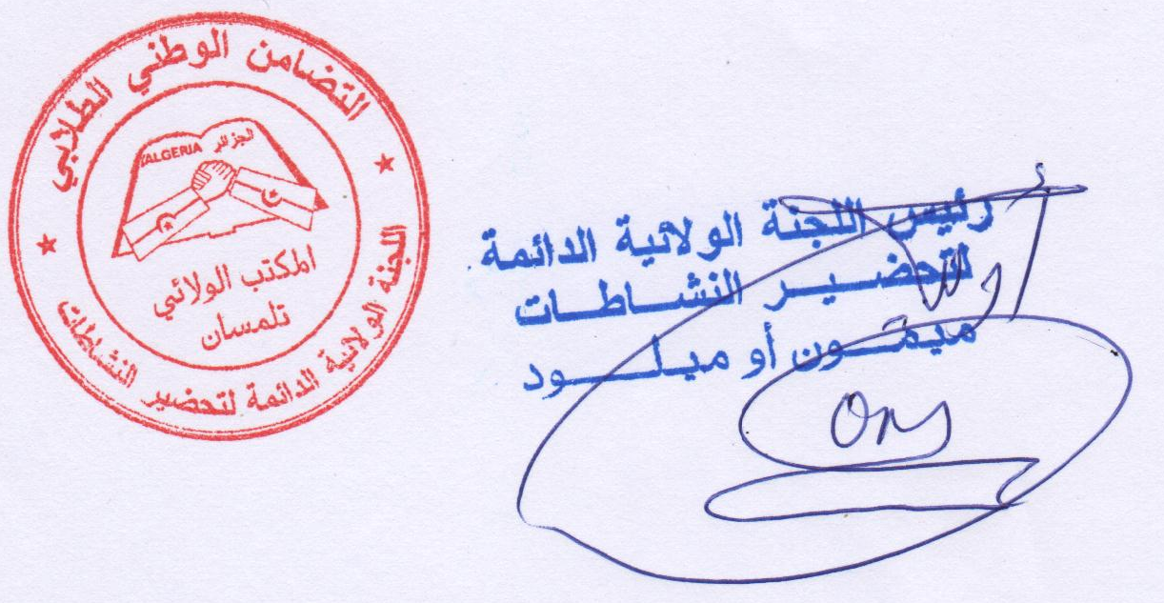
- للاستفسار الرجاء الاتصال بمحافظة المهرجان على الأرقام 0656.06.33.47 / 0554.60.10.68

